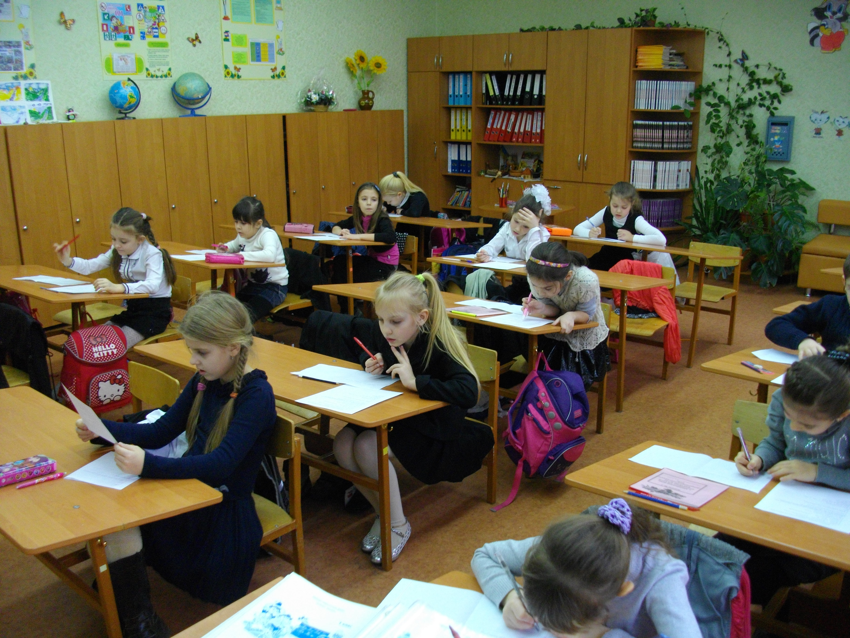
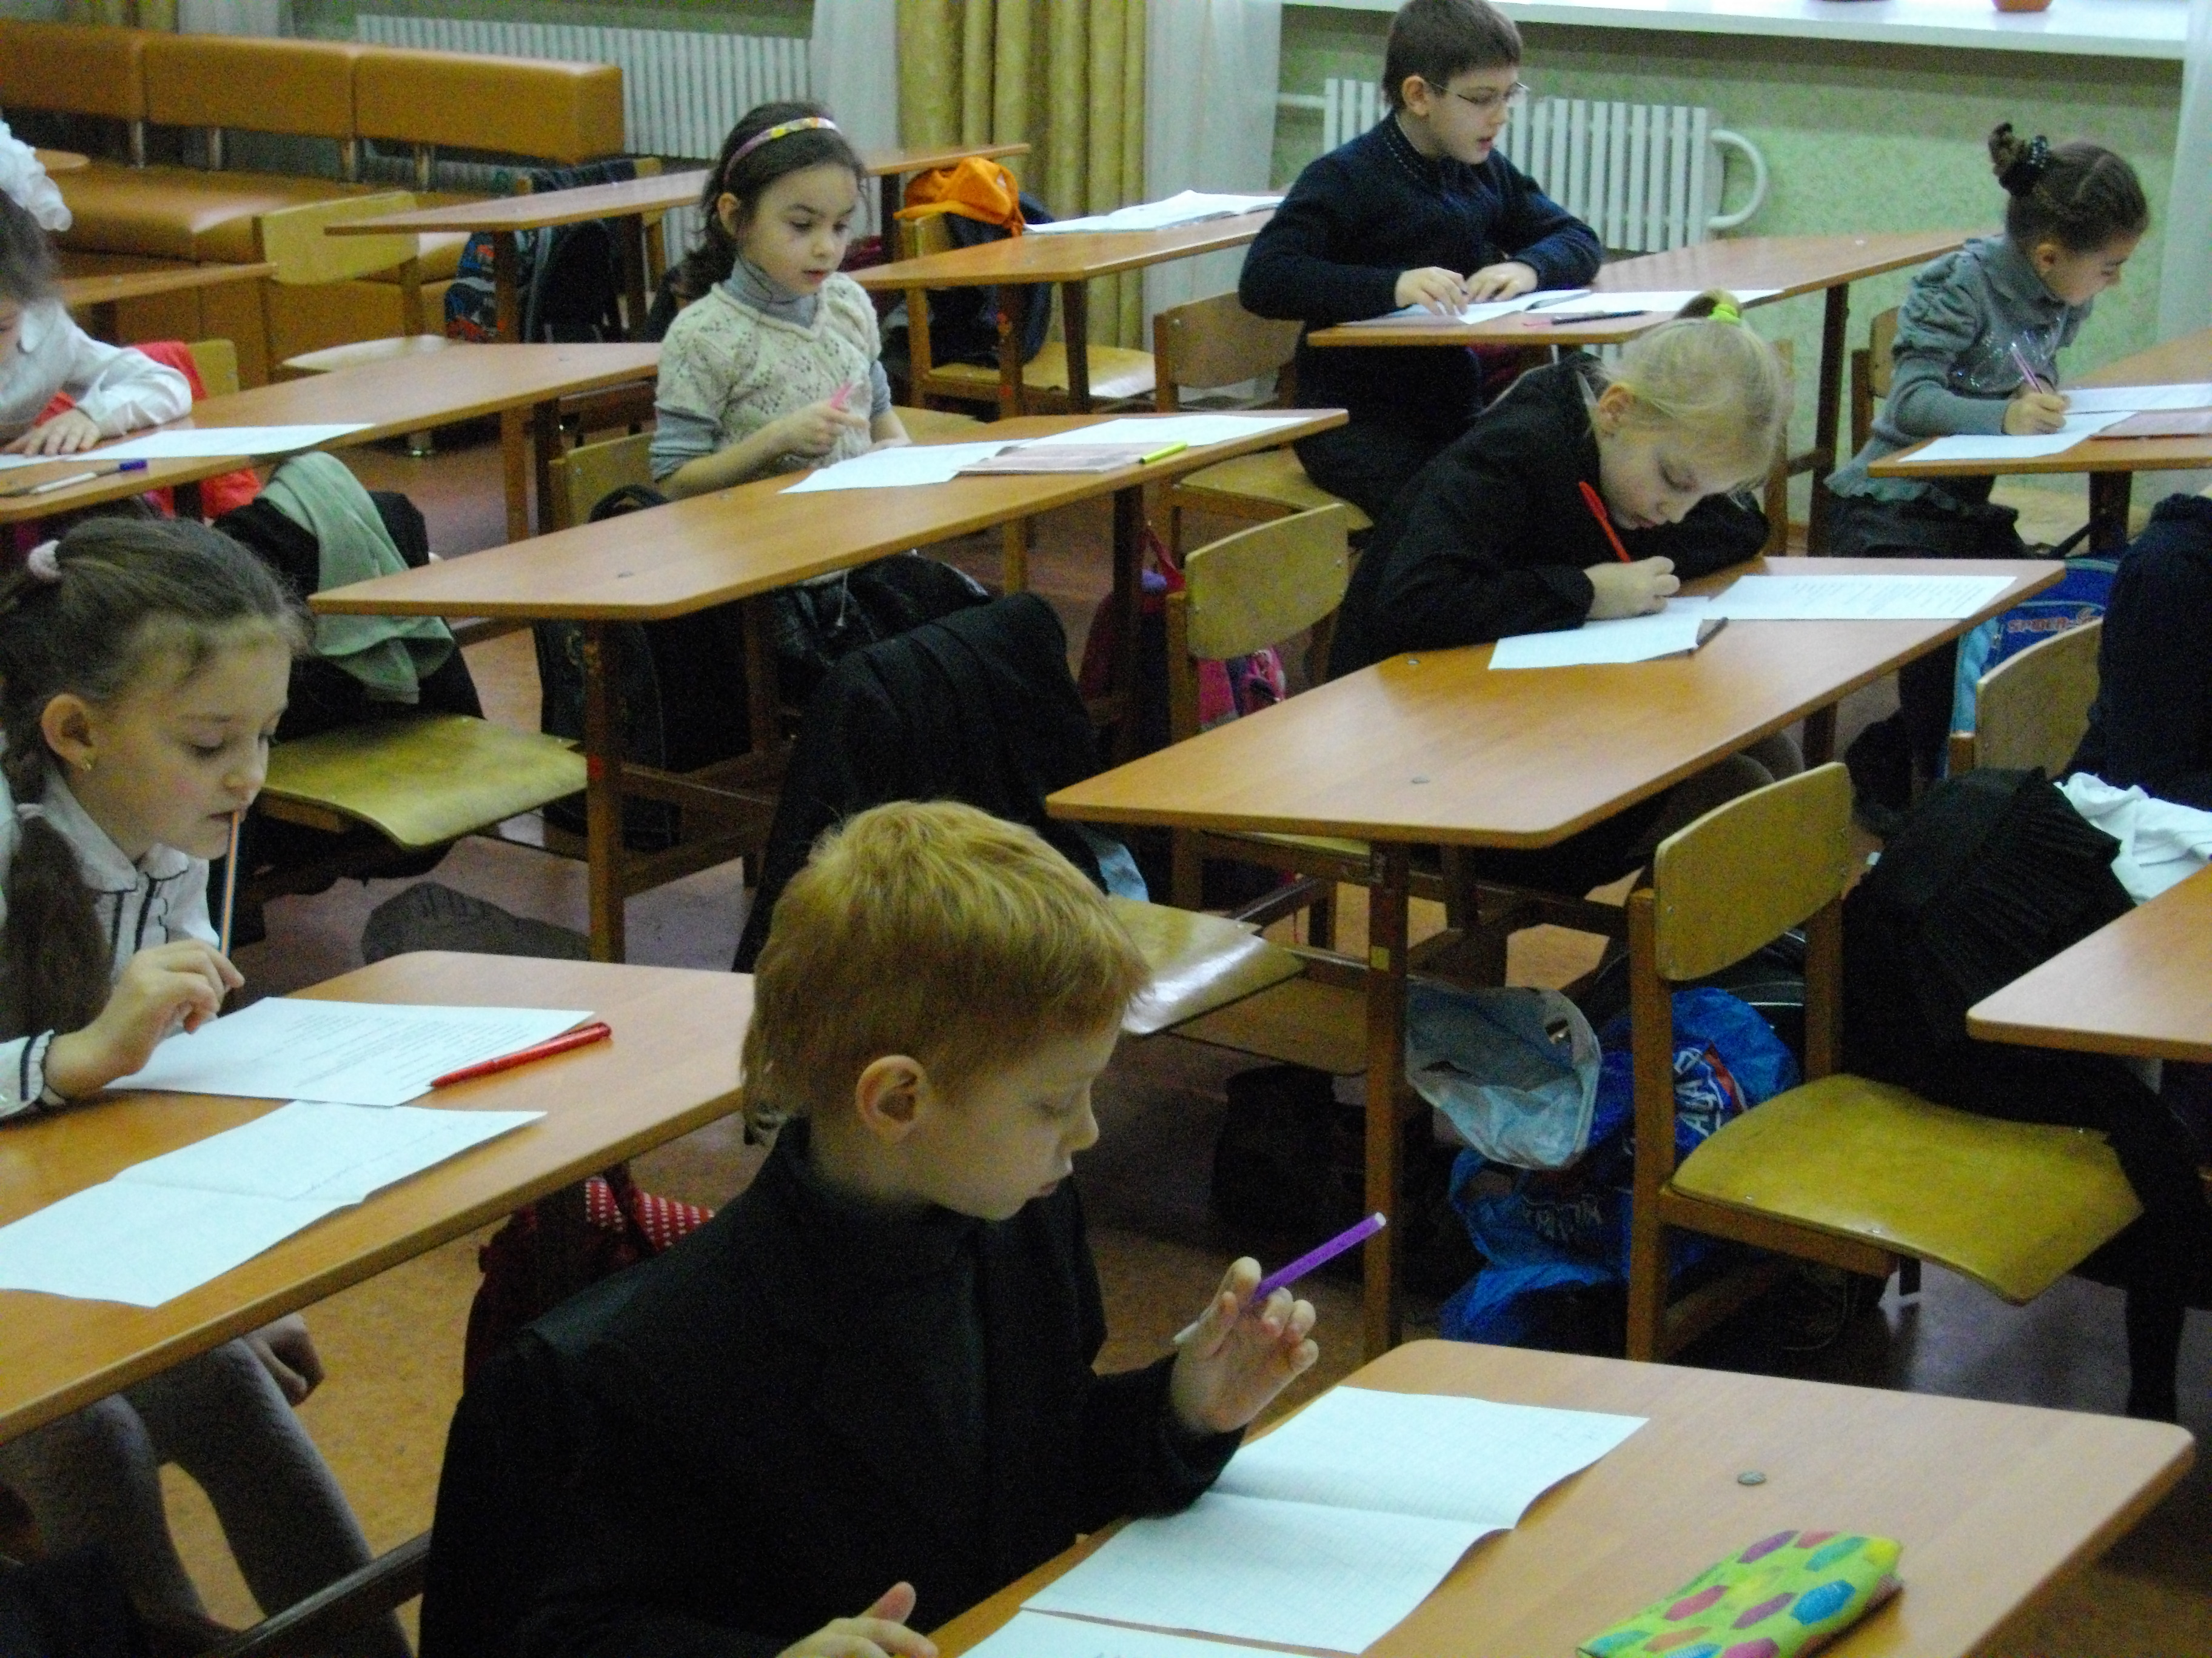

Результати олімпіади з української мови серед учнів других класів
1 місце – Панченко Назар, 2-Б клас – 19 балів
2 місце – Легостаєва Ольга, 2-Б клас – 18 балів
Геращенко Крина, 2Б клас – 18 балів
3 місце - Гасленкл Вероніка, 2-Б клас – 17 балів
Шевніна Ліза, 2-Г клас – 16 балів
Репан Валерій, 2- А клас – 15 балів
Учасники:
Збаражська Анна, 2-Г клас – 14 балів
Червікова Катерина, 2-А клас – 12 балів
Охременко Каріна, 2-А клас – 12 балів
Паніна Дана, 2-В клас – 10 балів
Коваленко Богдан, 2-В клас – 10 балів
Унгурс Дарина, 2-В клас – 10 балів
Скачкова Настя, 2-Г клас – 8 балів

Олімпіадні завдання з української мови для других класів
1б. 1. У кінці спонукального речення ставиться…
а) крапка; б) знак оклику; в) крапка або знак оклику.
1б. 2. Багатий – бідний – це…
а) синоніми; б) антоніми; в) багатозначні слова.
2б. 3. «Зберіть» речення.
Схилах, кульбабки, на, розцвіли, зелених.
2б. 4. До тексту доберіть заголовок.
Нарешті Сашко має м`яч. Дочекався! І такий гарний! Найпрекрасніший м`яч із усіх, які тільки є на світі. Новенький, жовтенький. Блискучий. Шнурівка шкіряна. Так і проситься м`ячик у гру.
3б. 5. Складіть і запишіть речення за схемою.

3б. 6. Добери спільнокореневі слова і визнач корінь.
Сад –
Ліс –
3б. 7. Встав пропущені букви.
В…рба, оз…ро, в…сло, кр…ло, л…сток, в…сота.
5б. 8. Напишіть твір на одну із тем.
«Зимовий ранок»
«Веселий струмок»
«Наш клас»

